STÁTNÍ POZEMKOVÝ ÚŘAD
Sídlo: Husinecká 1024/11a, 130 00 Praha 3 - Žižkov, IČO: 01312774, DIČ: CZ 01312774
Krajský pozemkový úřad pro Jihomoravský kraj, Pobočka Vyškov,
Palánek 250/1, Brňany, 682 01 Vyškov

GEON, s.r.o.
Ing. Albert Kmeť
Na Padělkách 421
664 52 Sokolnice
Váš dopis zn.:
Ze dne:
Naše značka: SPU 518991/2025
UID: spudms00000016238158
Spisová značka: SP1272/2025-523205

Vyřizuje.: Ing. Jiří Krampl
Tel.: 724913207
ID DS: z49per3

E-mail: jiri.krampl@spu.gov.cz

Datum: 19. 12. 2025

Objednávka IGP pro PSZ KoPÚ v k.ú. Uhřice

Vážený pane inženýre,

v rámci zpracování Plánu společných zařízení pro Komplexní pozemkové úpravy v k.ú. Uhřice (okres Vyškov) u Vás objednáváme IGP v k.ú. Uhřice viz situace v příloze:

Předpokládaný rozsah prací

KoPÚ Uhřice
Předběžný IGP
Sondážní práce včetně dopravy
vrt 20 ks (2 m)
Laboratorní analýzy zemin z hlediska využitelnosti a vhodnosti do hutněné hráze vodohospodářského opatření včetně dopravy
Sled, koordinace a řízení průzkumných prací včetně dopravy
Vyhodnocení průzkumu závěrečná zpráva, návrh opatření
Celkem bez DPH | 155 000,00

Předpokládaná hodnota zakázky: 155 000,00 Kč bez DPH.
Termín dodání: do 16. 2. 2026

Po dodání požadovaných dat vystavte prosím fakturu, která musí být doručena na níže uvedenou doručovací adresu.

Faktura musí být vystavena na ODBĚRATELE:
Státní pozemkový úřad, Husinecká 1024/11a, 130 00 Praha 3, IČ: 01312774, neplátce DPH.

Ve faktuře bude uveden KONEČNÝ PŘÍJEMCE:
doručovací adresa: Státní pozemkový úřad, Krajský pozemkový úřad pro Jihomoravský kraj, pobočka Vyškov, Palánek 250/1, 682 01 Vyškov.

Za odběratele data převezme Ing. Jitka Knajblová, tel.:727956877, e-mail: jitka.knajblova@spu.gov.cz

Žádáme Vás o písemné potvrzení - akceptaci této objednávky (nejlépe e-mailem na jiri.krampl@spu.gov.cz )

S pozdravem

„elektronicky podepsáno“

Ing. Jiří Krampl
vedoucí Pobočky Vyškov
Státní pozemkový úřad

Příloha/Přílohy
- Podklady pro IGP Uhřice od projektanta

Předběžný IGP

Tabulka 1: Polní cesty
Návrh průzkumných prací IG a HG průzkumu a pedologického průzkumu
Lokalita | Průzkumné sondy (kopané, vrtané), minimální nároky | Rozbory a zkoušky
Polní cesta HC1a-R | - IG a HG průzkum, pedologický průzkum  - 1 ks sond, hloubka min. 2 m. | - Zemina (zrnitost, indexové vlastnosti, zhutnitelnost)  - Podzemní voda
Polní cesta HC1b-R | - IG a HG průzkum, pedologický průzkum  - 1 ks sond, hloubka min. 2 m. | - Zemina (zrnitost, indexové vlastnosti, zhutnitelnost)  - Podzemní voda
Polní cesta HC2-R | - IG a HG průzkum, pedologický průzkum  - 3 ks sond, hloubka min. 2 m. | - Zemina (zrnitost, indexové vlastnosti, zhutnitelnost)  - Podzemní voda
Polní cesta  VC6-R | - IG a HG průzkum, pedologický průzkum  - 2 ks sond, hloubka min. 2 m. | - Zemina (zrnitost, indexové vlastnosti, zhutnitelnost)  - Podzemní voda
Polní cesta HC8-R | - IG a HG průzkum, pedologický průzkum  - 2 ks sond, hloubka min. 2 m. | - Zemina (zrnitost, indexové vlastnosti, zhutnitelnost)  - Podzemní voda
Polní cesta VC13-R | - IG a HG průzkum, pedologický průzkum  - 2 ks sond, hloubka min. 2 m. | - Zemina (zrnitost, indexové vlastnosti, zhutnitelnost)  - Podzemní voda

Tabulka 2: Protipovodňová opatření
Návrh průzkumných prací IG a HG průzkumu a pedologického průzkumu
Lokalita | Průzkumné sondy (kopané, vrtané), minimální nároky | Rozbory a zkoušky
PR4 přehrážka | - IG a HG průzkum, pedologický průzkum  - 2 ks sond, hloubka min. 2 m. | - Zemina (zrnitost, indexové vlastnosti, zhutnitelnost)  - Podzemní voda  - Vsakování
Revitalizace IDVT 10207913 | - IG a HG průzkum, pedologický průzkum  - 2 ks sond, hloubka min. 2 m. | - Zemina (zrnitost, indexové vlastnosti, zhutnitelnost)  - Podzemní voda  - Vsakování

Tabulka 3: Protierozní opatření
Návrh průzkumných prací IG a HG průzkumu a pedologického průzkumu
Lokalita | Průzkumné sondy (kopané, vrtané), minimální nároky | Rozbory a zkoušky
PR1 průleh | - IG a HG průzkum, pedologický průzkum  - 1 ks sond, hloubka min. 2 m. | - Zemina (zrnitost, indexové vlastnosti, zhutnitelnost)  - Podzemní voda  - Vsakování
PR2 průleh | - IG a HG průzkum, pedologický průzkum  - 1 ks sond, hloubka min. 2 m. | - Zemina (zrnitost, indexové vlastnosti, zhutnitelnost)  - Podzemní voda  - Vsakování
Zatravnění údolnice / PR3 průleh | - IG a HG průzkum, pedologický průzkum  - 3 ks sond, hloubka min. 2 m. | - Zemina (zrnitost, indexové vlastnosti, zhutnitelnost)  - Podzemní voda  - Vsakování

1. Polní cesta HC1a-R
- souřadnice 49.1815903N, 17.0639075E

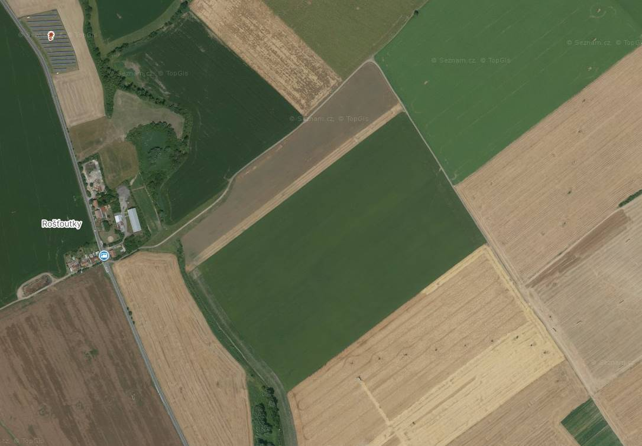

2. Polní cesta HC1b-R
- souřadnice 49.1782486N, 17.0572450E

3. Polní cesta HC2-R
- souřadnice 49.1816850N, 17.0673086E
- souřadnice 49.1785572N, 17.0702483E
- souřadnice 49.1748539N, 17.0740464E
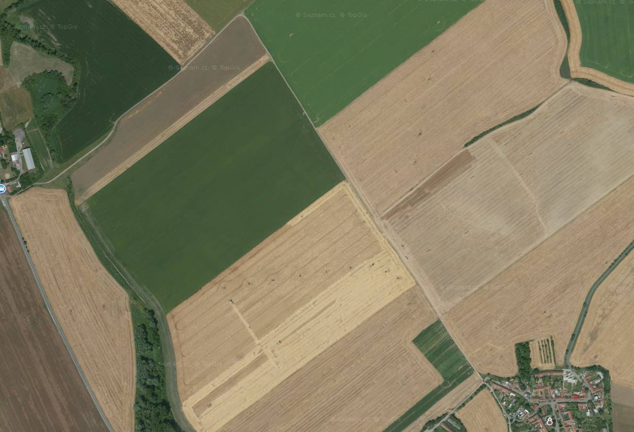

4. Polní cesta VC6-R
- souřadnice 49.1695231N, 17.0862772E
- souřadnice 49.1685269N, 17.0924783E
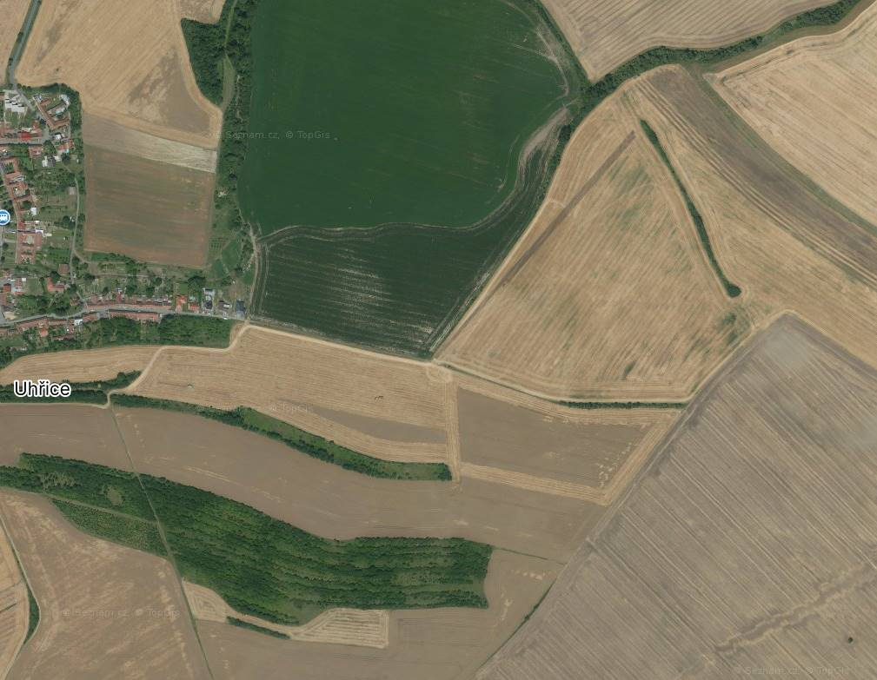

5. Polní cesta HC8-R
- souřadnice 49.1661136N, 17.0792819E
- souřadnice 49.1635600N, 17.0788314E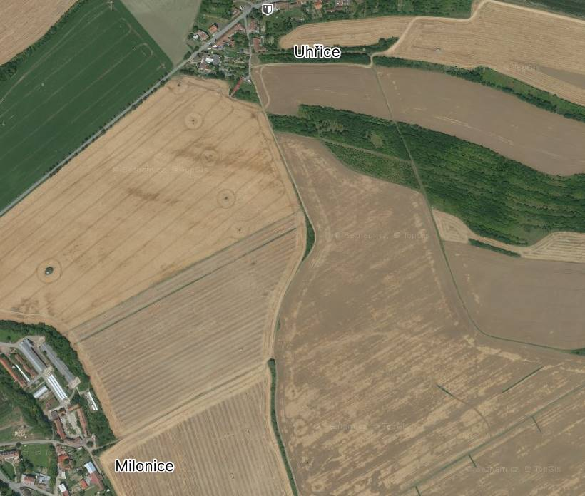

6. Polní cesta VC13-R
- souřadnice 49.1653700N, 17.0834661E
- souřadnice 49.1625217N, 17.0847108E

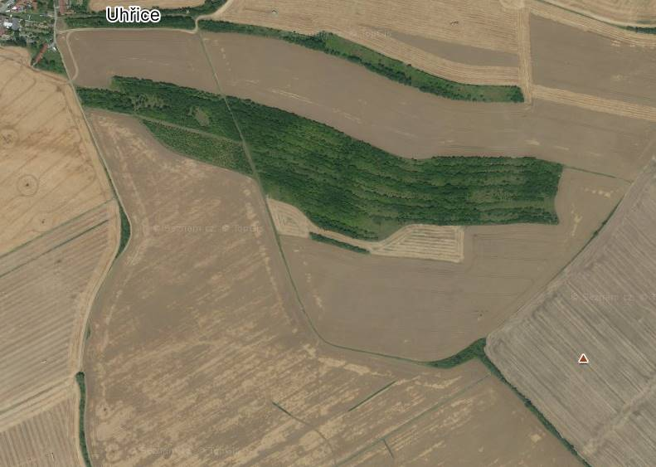

7. PR4 Přehrážka
- souřadnice 49.1714519N, 17.0849253E
- souřadnice 49.1717536N, 17.0846569E

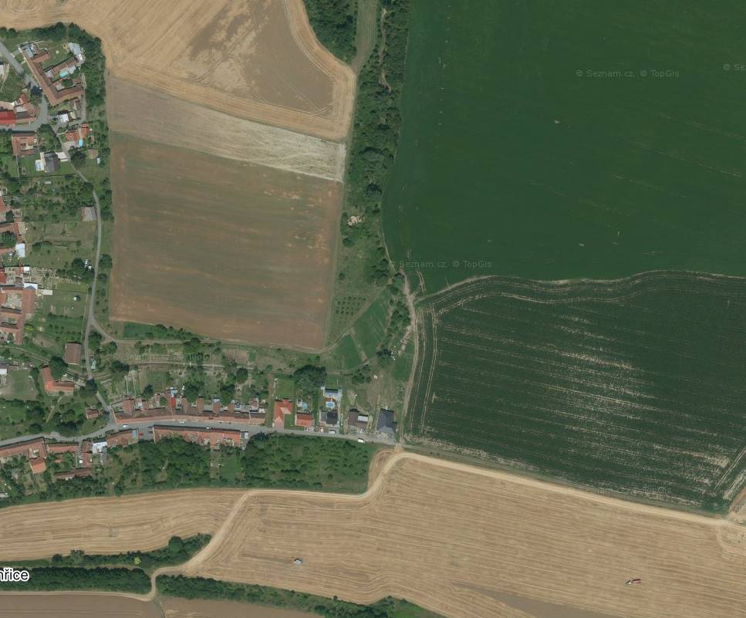

8. Revitalizace IDVT 10207913
- souřadnice 49.1712767N, 17.0870817E
- souřadnice 49.1716272N, 17.0912447E

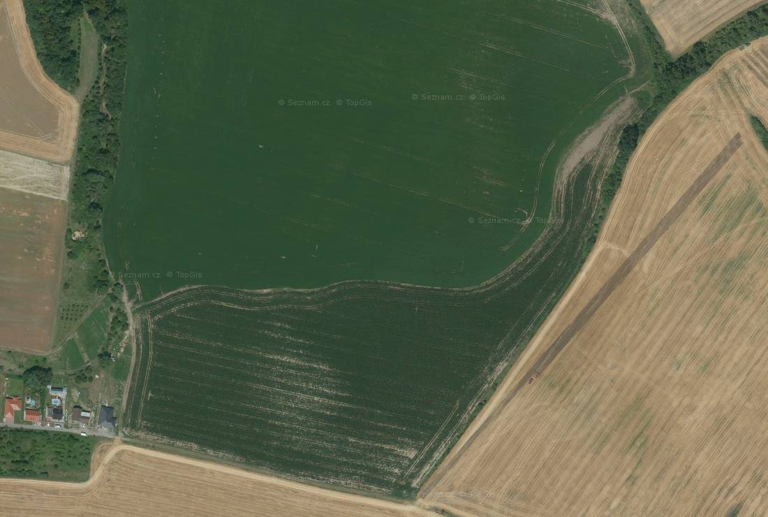

9. PR1 průleh
- souřadnice 49.1746083N, 17.0778550E

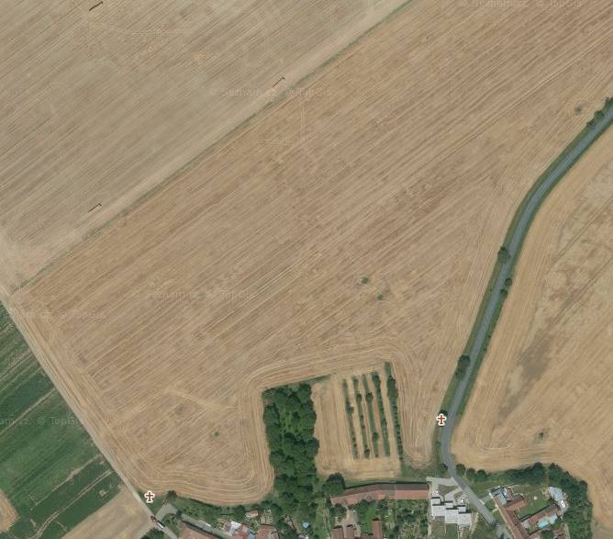

10. PR2 průleh
- souřadnice 49.1703858N, 17.0853436E

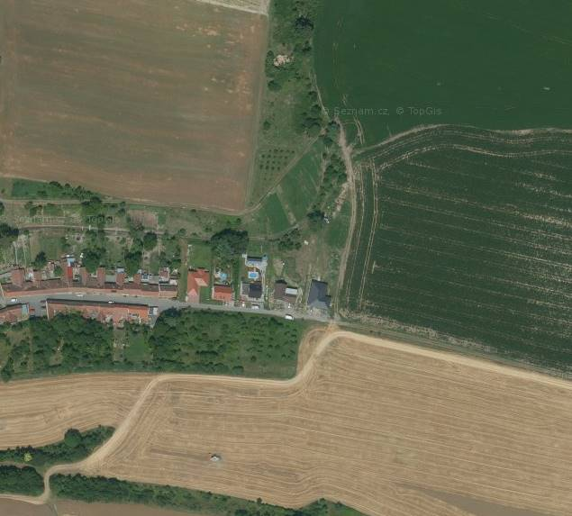

11. Zatravnění údolnice / PR3 průleh
- souřadnice 49.1843078N, 17.0749797E
- souřadnice 49.1809697N, 17.0696581E
- souřadnice 49.1760603N, 17.0623197E

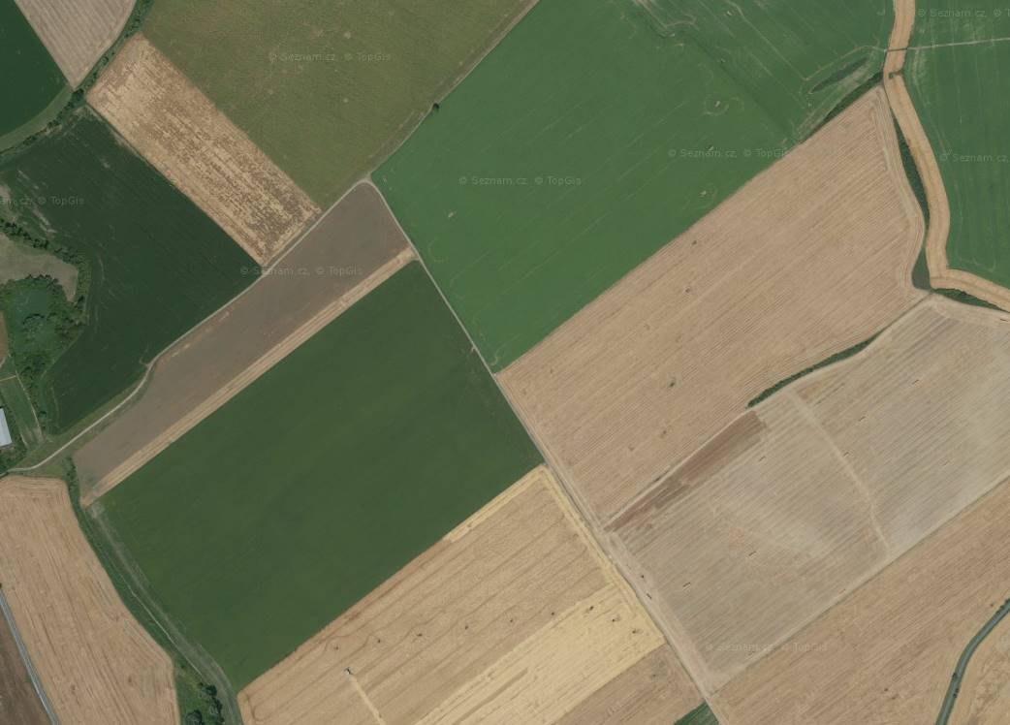

Dobrý den,

Tímto akceptuji objednávku pod Vaší značkou SPU 518991/2025 pro IGP pro PSZ KoPÚ v k.ú. Uhřice v objednaném rozsahu a požadovaném termínu dodání do 16.2.2026

Děkuji a s pozdravem Albert Kmeť

Ing. Albert Kmeť

GEON, s.r.o.
Na Padělkách 421
664 52 Sokolnice
tel:xxxxxxxxxx
Datová schránka: 93b76n8

Protokol o výsledku ověření datové zprávy
Předmět podání: Akceptace objednávky IGP pro PSZ KoPÚ v k.ú. Uhřice
Odesílatel: Kmeť Albert, xxxxxxxx
Adresát: Akceptace objednávky IGP pro PSZ KoPÚ v k.ú. Uhřice, jiri.krampl@spu.gov.cz ČJ: Identifikátor: epdz_4349516
Doručeno: 19.12.2025 17:58:15
Přijato ke zpracování: 22.12.2025 11:13:25 Počet příloh: 0
Výsledek ověření Datová zpráva není opatřena el. podpisem. A.
Ověření datové zprávy Generováno modulem EPDZ dne 22.12.2025 11:13:26

